|  |  |
| --- | --- |
| **Gerb-BMSTU_01** | **Министерство науки и высшего образования Российской Федерации**  **Федеральное государственное бюджетное образовательное учреждение**  **высшего образования**  **«Московский государственный технический университет**  **имени Н.Э. Баумана**  **(национальный исследовательский университет)»**  **(МГТУ им. Н.Э. Баумана)** |

ФАКУЛЬТЕТ **ИНФОРМАТИКА И СИСТЕМЫ УПРАВЛЕНИЯ**

КАФЕДРА **КОМПЬЮТЕРНЫЕ СИСТЕМЫ И СЕТИ (ИУ6)**

НАПРАВЛЕНИЕ ПОДГОТОВКИ **09.03.04 Программная инженерия**

**ОТЧЕТ**

|  |  |
| --- | --- |
| **по лабораторной работе №** | 2 |

Исследование дешифраторов

**Дисциплина:** Архитектура ЭВМ

|  |  |  |  |  |
| --- | --- | --- | --- | --- |
| Студент | ИУ7-42Б |  |  | Д.М. Блохин |
|  | (Группа) |  | (Подпись, дата) | (И.О. Фамилия) |
|  |  |  |  |  |
| Преподаватель |  |  |  | А.Ю. Попов |
|  |  |  | (Подпись, дата) | (И.О. Фамилия) |

Москва, 2020

Цель работы: изучение принципов построения и методов синтеза дешифраторов; макетирование и экспериментальное исследование дешифраторов.

**Исследование линейного двухвходового дешифратора с инверсными выходами:.**

Построен на элемента 3-И-НЕ

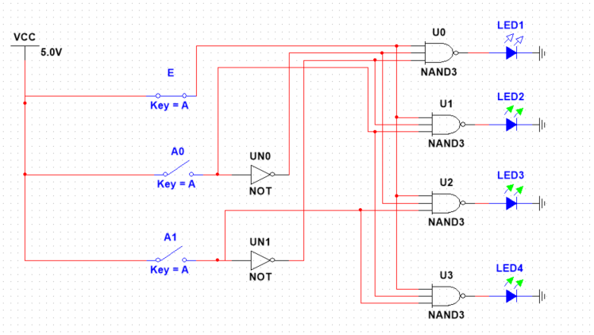

|  |  |  |  |  |  |  |
| --- | --- | --- | --- | --- | --- | --- |
| E | A0 | A1 | U0 | U1 | U2 | U3 |
| 1 | 0 | 0 | 0 | 1 | 1 | 1 |
| 1 | 0 | 1 | 1 | 0 | 1 | 1 |
| 1 | 1 | 0 | 1 | 1 | 0 | 1 |
| 1 | 1 | 1 | 1 | 1 | 1 | 0 |

Добавим логический анализатор и снимем временные диаграммы дешифратора: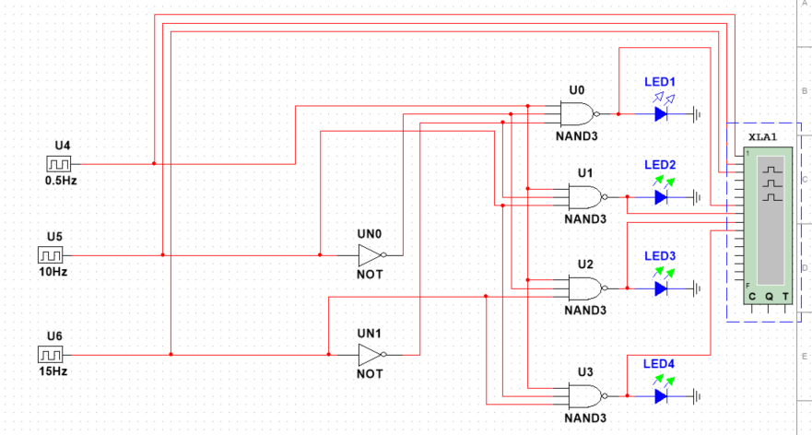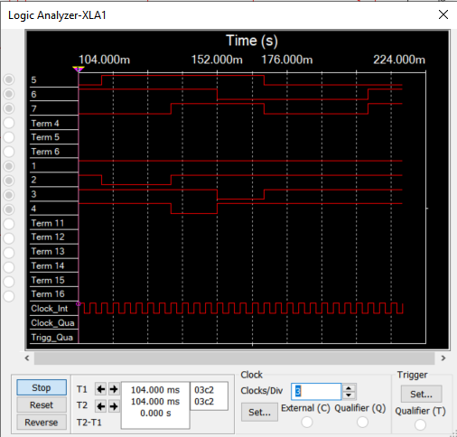

Вывод: Практический результат совпал с теоретическими ожиданиями

**2) Исследование дешифраторов 74LS155.**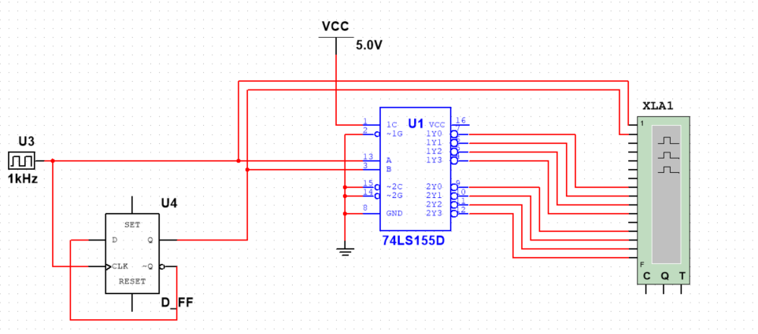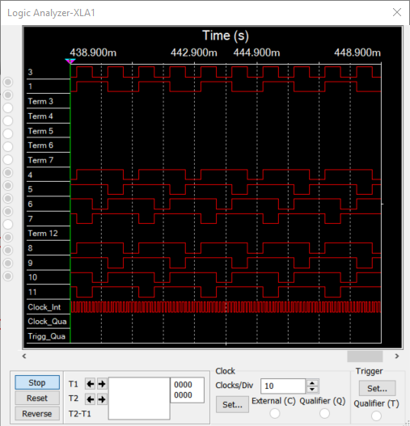

|  |  |  |  |  |  |  |
| --- | --- | --- | --- | --- | --- | --- |
| E | A0 | A1 | U0 | U1 | U2 | U3 |
| 1 | 0 | 0 | 0 | 1 | 1 | 1 |
| 1 | 0 | 1 | 1 | 0 | 1 | 1 |
| 1 | 1 | 0 | 1 | 1 | 0 | 1 |
| 1 | 1 | 1 | 1 | 1 | 1 | 0 |

Вывод: Практический результат совпал с теоретическими ожиданиями

**Исследование трёхвходного дешифратора на основе 74LS155.**

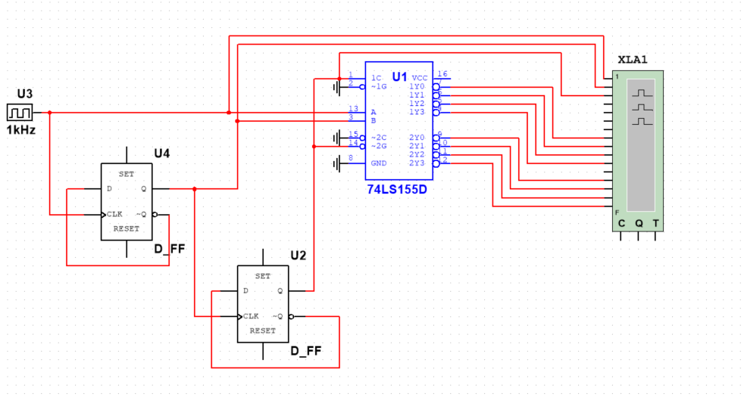

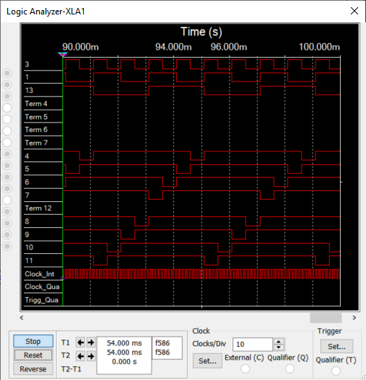

|  |  |  |  |  |  |  |  |  |  |  |  |
| --- | --- | --- | --- | --- | --- | --- | --- | --- | --- | --- | --- |
| **E** | **C** | **A** | **B** | **U0** | **U1** | **U2** | **U3** | **U4** | **U5** | **U6** | **U7** |
| **1** | **1** | **0** | **0** | **0** | **1** | **1** | **1** | **1** | **1** | **1** | **1** |
| **1** | **1** | **0** | **1** | **1** | **0** | **1** | **1** | **1** | **1** | **1** | **1** |
| **1** | **1** | **1** | **0** | **1** | **1** | **0** | **1** | **1** | **1** | **1** | **1** |
| **1** | **1** | **1** | **1** | **1** | **1** | **1** | **0** | **1** | **1** | **1** | **1** |
| **1** | **0** | **0** | **0** | **1** | **1** | **1** | **1** | **0** | **1** | **1** | **1** |
| **1** | **0** | **0** | **1** | **1** | **1** | **1** | **1** | **1** | **0** | **1** | **1** |
| **1** | **0** | **1** | **0** | **1** | **1** | **1** | **1** | **1** | **1** | **0** | **1** |
| **1** | **0** | **1** | **1** | **1** | **1** | **1** | **1** | **1** | **1** | **1** | **0** |

Вывод: Практический результат совпал с теоретическими ожиданиями

**Исследование работоспособности дешифратора 74LS138.**

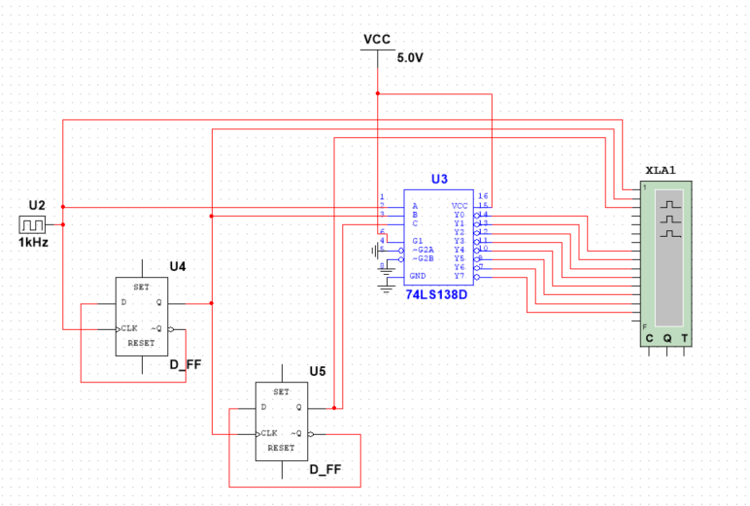

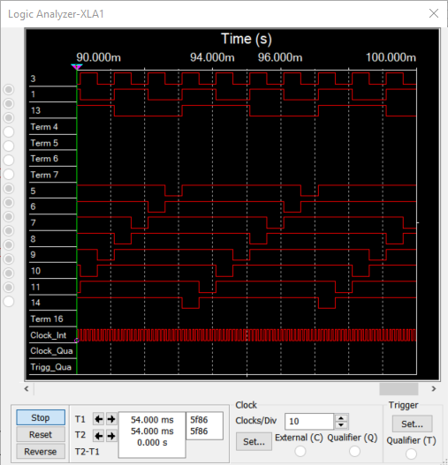

|  |  |  |  |  |  |  |  |  |  |  |  |
| --- | --- | --- | --- | --- | --- | --- | --- | --- | --- | --- | --- |
| **E** | **A** | **B** | **C** | **U0** | **U1** | **U2** | **U3** | **U4** | **U5** | **U6** | **U7** |
| **1** | **0** | **0** | **0** | **0** | **1** | **1** | **1** | **1** | **1** | **1** | **1** |
| **1** | **0** | **0** | **1** | **1** | **0** | **1** | **1** | **1** | **1** | **1** | **1** |
| **1** | **0** | **1** | **0** | **1** | **1** | **0** | **1** | **1** | **1** | **1** | **1** |
| **1** | **0** | **1** | **1** | **1** | **1** | **1** | **0** | **1** | **1** | **1** | **1** |
| **1** | **1** | **0** | **0** | **1** | **1** | **1** | **1** | **0** | **1** | **1** | **1** |
| **1** | **1** | **0** | **1** | **1** | **1** | **1** | **1** | **1** | **0** | **1** | **1** |
| **1** | **1** | **1** | **0** | **1** | **1** | **1** | **1** | **1** | **1** | **0** | **1** |
| **1** | **1** | **1** | **1** | **1** | **1** | **1** | **1** | **1** | **1** | **1** | **0** |

Вывод: Построенный мною и встроенный дешифраторы выдают идентичные результаты

**Схема дешифратора DC 5-32 согласно методике наращивания числа входов** 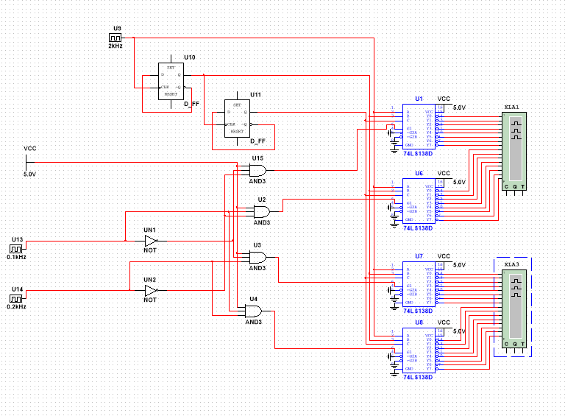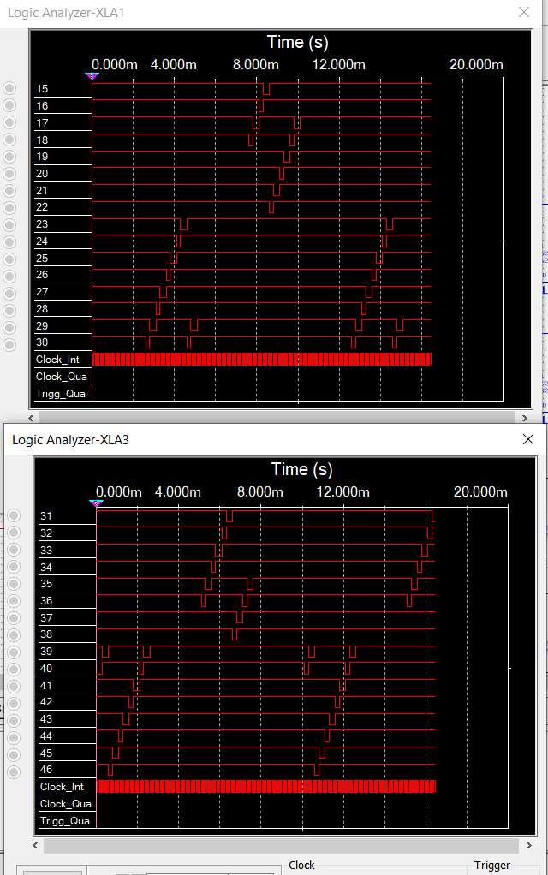

|  |  |  |  |  |  |  |  |  |  |  |  |
| --- | --- | --- | --- | --- | --- | --- | --- | --- | --- | --- | --- |
| **E** | **A** | **B** | **C** | **U0** | **U1** | **U2** | **U3** | **U4** | **U5** | **U6** | **U7** |
| **1** | **0** | **0** | **0** | **0** | **1** | **1** | **1** | **1** | **1** | **1** | **1** |
| **1** | **0** | **0** | **1** | **1** | **0** | **1** | **1** | **1** | **1** | **1** | **1** |
| **1** | **0** | **1** | **0** | **1** | **1** | **0** | **1** | **1** | **1** | **1** | **1** |
| **1** | **0** | **1** | **1** | **1** | **1** | **1** | **0** | **1** | **1** | **1** | **1** |
| **1** | **1** | **0** | **0** | **1** | **1** | **1** | **1** | **0** | **1** | **1** | **1** |
| **1** | **1** | **0** | **1** | **1** | **1** | **1** | **1** | **1** | **0** | **1** | **1** |
| **1** | **1** | **1** | **0** | **1** | **1** | **1** | **1** | **1** | **1** | **0** | **1** |
| **1** | **1** | **1** | **1** | **1** | **1** | **1** | **1** | **1** | **1** | **1** | **0** |

Вывод: Практический результат совпал с предполагаемым теоретическим. Слеовательно, дешифратор нарощен корректно.

**Контрольные вопросы**

**1. Что называется дешифратором?**

Дешифратором называется комбинационный узел с n входами и N выходами, преобразующий каждый набор двоичных входных сигналов в активный сигнал на выходе, соответствующий этому набору.

**2. Какой дешифратор называется полным (неполным)?**

Количество выходов дешифратора равно числу разрешенных наборов входных сигналов. В дешифраторе с n входами и N выходами n N 2 . Дешифратор, имеющий 2n выходов, называется полным, при меньшем числе выходов - неполным.

**3. Определите закон функционирования дешифратора аналитически и таблично.**

Функционирование дешифратора описывается системой логических функций:

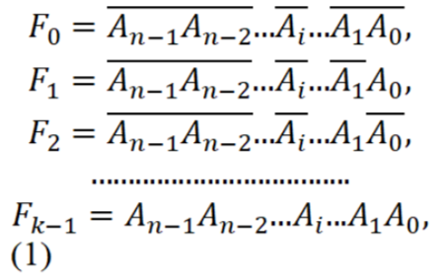

где

𝐴𝑖(𝑖=0,1,2,...,𝑛−1) – входные переменные (сигналы);

𝐹𝑗(𝑗=0,1,2,𝑘𝑛−1) – выходы дешифратора.

Для 𝑛=3 система функций (1) имеет следующий вид:

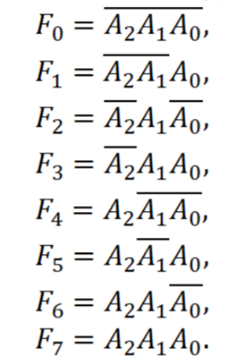

Функционирование дешифратора поясняется Таблицей.

|  |  |  |  |  |  |  |  |  |  |  |
| --- | --- | --- | --- | --- | --- | --- | --- | --- | --- | --- |
| **A2** | **A1** | **A0** | **U0** | **U1** | **U2** | **U3** | **U4** | **U5** | **U6** | **U7** |
| **0** | **0** | **0** | **1** | **0** | **0** | **0** | **0** | **0** | **0** | **0** |
| **0** | **0** | **1** | **0** | **1** | **0** | **0** | **0** | **0** | **0** | **0** |
| **0** | **1** | **0** | **0** | **0** | **1** | **0** | **0** | **0** | **0** | **0** |
| **0** | **1** | **1** | **0** | **0** | **0** | **1** | **0** | **0** | **0** | **0** |
| **1** | **0** | **0** | **0** | **0** | **0** | **0** | **1** | **0** | **0** | **0** |
| **1** | **0** | **1** | **0** | **0** | **0** | **0** | **0** | **1** | **0** | **0** |
| **1** | **1** | **0** | **0** | **0** | **0** | **0** | **0** | **0** | **1** | **0** |
| **1** | **1** | **1** | **0** | **0** | **0** | **0** | **0** | **0** | **0** | **1** |

**4. Поясните основные способы построения дешифраторов.**

Существует три основных способа построения дешифратора:

1 линейный;

2 пирамидальный;

3 ступенчатый.

Линейный дешифратор строится непосредственно в соответствии с системой функцией (1) и состоит из 2𝑛 конъюнкторов с 𝑛 входами каждый.

Пирамидальный дешифратор строится на основе последовательной (каскадной реализации выходных функций).

На первом этапе реализуется конъюнкция двух переменных:

NOT(𝐴1𝐴0), NOT(𝐴1)𝐴0, 𝐴1NOT(𝐴0), 𝐴1𝐴0.

На втором – все конъюнкции трех переменных путем логического умножения каждой ранее полученной конъюнкции двух переменных на переменную 𝐴2(𝐴2):

NOT(𝐴2𝐴1𝐴0), NOT(𝐴2𝐴1)𝐴0, NOT(𝐴2)𝐴1NOT(𝐴0), ...

На третьем этапе каждую из полученных выше конъюнкций трех переменных умножают на 𝐴3(NOT(𝐴3)) и т. д. Таким образом, на каждом последующем этапе получают вдвое больше конъюнкций, чем на предыдущем.

Пирамидальные дешифраторы независимо от числа их входов строятся на основе двухвходовых конъюнкторов. Величина коэффициента разветвления конъюнктора по выходу равна двум.

**5. Что называется гонками и как устраняются ложные сигналы, вызванные гонками?**

Гонка сигналов — явление некорректной работы устройства с заданным алгоритмом работы по причине возникновения переходных процессов. Основным средством, позволяющим исключить гонки, является стробирование (выделение из информационного сигнала той части, которая свободна от искажений, вызываемых гонками).

**6. Каковы способы наращивания дешифраторов по количеству входов и выходов и как они реализуются схемотехнически?**

Для наращивания по количеству входов и выходов используется стробирующий вход. На рисунке нтже приведена схема ступенчатого дешифратора с одним E-входом.

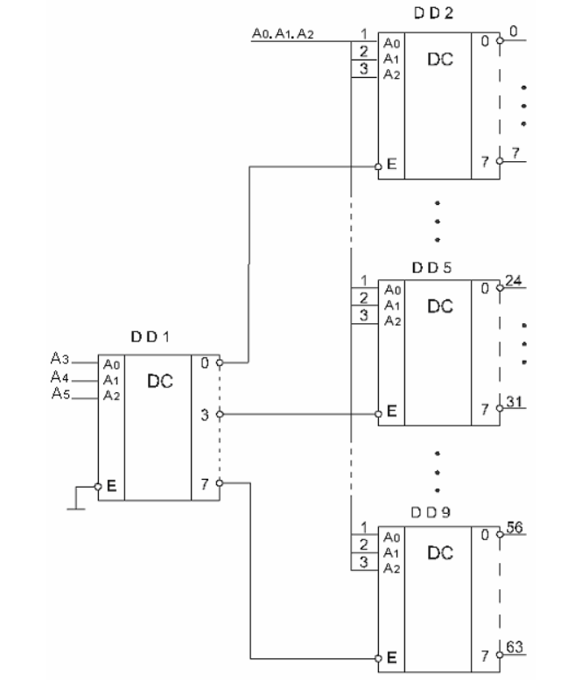

При использовании пирамидальной схемы наращивания получаем следующее:

